校纪委赴市纪委办案中心学习交流

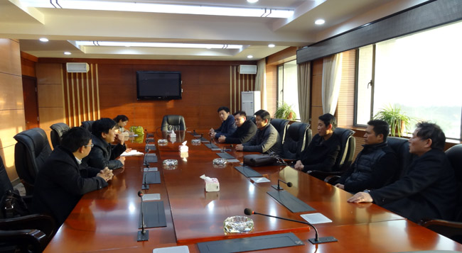

本网讯 根据校纪委2015年工作规划，为了进一步推动和落实纪委“三转” 工作，1月21日下午，学校纪委、审计一行五人，在纪委副书记余英宏带领下，到市纪委办案中心进行参观交流学习。市纪委对这次交流学习非常重视，办公室刘主任、办案中心贺主任、宣传部柯部长、党风政风监督室张主任、信访室王主任等主要领导亲临现场进行交流，对我校纪委工作遇到的信访工作、约谈室硬件建设、派出纪检组工作管理等问题，进行了解答，并对我校纪委工作给予了指导。交流后我校一行人员在柯主任带领下，参观了办案中心约谈室。通过这次学习，一是加强了与市纪委工作联系，增强了市纪委对我校纪委工作的支持和领导；二是对我校纪委“三转”工作和今后工作起到很好促进作用。（金建中）

